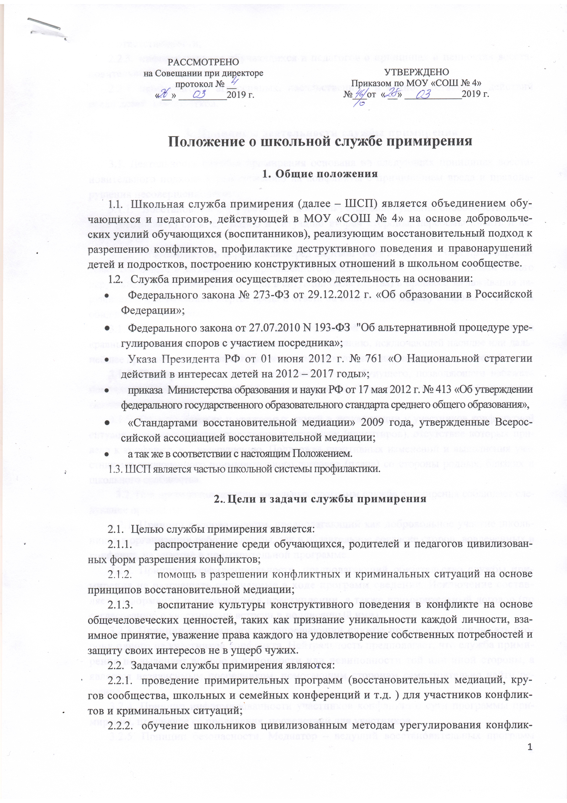
РАССМОТРЕНО
на Совещании при директоре
Протокол № 4
от «26» 03 2019 года
УТВЕРЖДЕНО
Приказом по МОУ «СОШ №4»
№ 46/о от «28»03 2019 года

Положение о школьной службе примирения

- Общие положения

- Школьная служба примирения (далее – ШСП) является объединением обучающихся и педагогов, действующей в МОУ «СОШ № 4» на основе добровольческих усилий обучающихся (воспитанников), реализующим восстановительный подход к разрешению конфликтов, профилактике деструктивного поведения и правонарушений детей и подростков, построению конструктивных отношений в школьном сообществе.
- Служба примирения осуществляет свою деятельность на основании:
- Федерального закона № 273-ФЗ от 29.12.2012 г. «Об образовании в Российской Федерации»;
- Федерального закона от 27.07.2010 N 193-ФЗ "Об альтернативной процедуре урегулирования споров с участием посредника»;
- Указа Президента РФ от 01 июня 2012 г. № 761 «О Национальной стратегии действий в интересах детей на 2012 – 2017 годы»;
- приказа Министерства образования и науки РФ от 17 мая 2012 г. № 413 «Об утверждении федерального государственного образовательного стандарта среднего общего образования»,
- «Стандартами восстановительной медиации» 2009 года, утвержденные Всероссийской ассоциацией восстановительной медиации;
- а так же в соответствии с настоящим Положением.
1.3. ШСП является частью школьной системы профилактики.

- Цели и задачи службы примирения

- Целью службы примирения является:
- распространение среди обучающихся, родителей и педагогов цивилизованных форм разрешения конфликтов;
- помощь в разрешении конфликтных и криминальных ситуаций на основе принципов восстановительной медиации;
- воспитание культуры конструктивного поведения в конфликте на основе общечеловеческих ценностей, таких как признание уникальности каждой личности, взаимное принятие, уважение права каждого на удовлетворение собственных потребностей и защиту своих интересов не в ущерб чужих.

- Задачами службы примирения являются:
- проведение примирительных программ (восстановительных медиаций, кругов сообщества, школьных и семейных конференций и т.д. ) для участников конфликтов и криминальных ситуаций;
- обучение школьников цивилизованным методам урегулирования конфликтов и ответственности;
- информирование обучающихся и педагогов о принципах и ценностях восстановительной медиации;
- профилактика агрессивных, насильственных и антиобщественных действий среди детей и подростков.

3. Принципы деятельности службы примирения

3.1. Деятельность службы примирения основана на следующих принципах восстановительного подхода к реагированию на конфликты с причинением вреда и правонарушения несовершеннолетних:
- Восстановление у участников конфликта/правонарушения способности понимать (осознавать) свою ситуацию и ситуацию второй стороны, переосмысливать и исправлять ее.
- Ответственность нарушителя перед жертвой (если в ситуации был правонарушитель), состоящая в заглаживании причиненного вреда насколько возможно силами самого нарушителя. Исцеление жертвы (если в ситуации была жертва) в процессе заглаживания нарушителем причиненного жертве вреда и ответа на волнующие жертву вопросы со стороны обидчика и его близких.
- Принятие самими участниками конфликтной ситуации (если стороны конфликта «равны») на себя ответственности по его урегулированию, исключающей насилие или дальнейшее причинение вреда; прекращение взаимной вражды и нормализация отношений.
- Планирование сторонами конфликта своего будущего, позволяющего избежать повторных ситуаций в дальнейшем и формирование более ответственного поведения как важный элемент воспитания.
- Помощь близких и уважаемых людей в актуализации у участников конфликтной ситуации/правонарушения нравственных установок (ориентиров), отсутствие которых привело к конфликту/правонарушению. Поддержка позитивных изменений и выполнения участниками заключенного примирительного договора (плана) со стороны родных, близких и школьного сообщества.
3.2. При проведении восстановительных программ служба примирения соблюдает следующие принципы:
3.2.1. Принцип добровольности, предполагающий как добровольное участие школьников в организации работы службы, так и обязательное согласие сторон, вовлеченных в конфликт, на участие в примирительной программе.
3.2.2. Принцип конфиденциальности, предполагающий обязательство службы примирения не разглашать полученные в ходе программ сведения. Исключение составляет информация о готовящемся преступлении, а также примирительный договор (по согласованию с участниками встречи и подписанный ими).
3.2.3. Принцип нейтральности, запрещающий службе примирения принимать сторону одного из участников конфликта. Нейтральность предполагает, что служба примирения не выясняет вопрос о виновности или невиновности той или иной стороны, а является независимым посредником, помогающим сторонам самостоятельно найти решение.
3.2.4. Принцип информированности участников конфликта о сути программы примирения, процедуре ее проведения, последствий для участников.
3.2.5. Принцип безопасности. Медиатор – ведущий восстановительных программ обязан обеспечить безопасность участников на совместной встрече. В случае сомнений в безопасности необходимо продолжить работу со сторонами по отдельности, или отказаться от проведения совместной встречи.
3.2.6. Принцип заглаживания вреда обидчиком. В ситуации, где есть обидчик и жертва, ответственность обидчика состоит в заглаживании вреда, причиненного жертве.
3.2.7. Принцип самостоятельности служб примирения. Служба примирения самостоятельна в выборе форм деятельности и организации процесса медиации.

4. Порядок формирования службы примирения

4.1. В школьной службе примирения медиаторами (при условии прохождения специальной подготовки по медиации) могут быть: обучающиеся; педагогические работники образовательного учреждения; взрослый (родитель, сотрудник общественной или государственной организации или иной взрослый) по согласованию с администрацией образовательного учреждения. Возможно совместное ведение медиации взрослым и ребенком.
- Руководителем (куратором) службы может быть социальный педагог, психолог или иной педагогический работник МОУ «СОШ № 4», на которого возлагаются обязанности по руководству ШСП приказом директора МОУ «СОШ № 4».
- Руководитель ШСП самостоятельно распределяет ведущих программ примирения для урегулирования конфликтов.

5. Полномочия школьной службы примирения

5.1. ШСП участвует в разрешении конфликтных ситуаций между обучающимися, педагогами и родителями, за исключением конфликтов, непосредственно относящихся к реализации права на образование.
5.2. ШСП ведет журнал регистрации конфликтных ситуаций, протокол результата встречи сторон, оформляет примирительный договор. Раз в полугодие отчитывается о деятельности школьной службы примирения. Вся документация ведется в соответствии с Федеральным законом от 27.07.2006 № 152-ФЗ «О персональных данных».
5.3. Размещает в специально отведенных для этого местах и в школьных средах информации сведения о деятельности ШСП, получает время для выступления своих представителей на классных часах и родительских собраниях и других общешкольных мероприятиях.
5.4. Направляет в администрацию МОУ «СОШ № 4» предложения, связанные с проведением программ примирения, разрешением конфликтных ситуаций, развитием навыков конструктивного разрешения конфликтов.
5.5. Информирует администрацию учреждения о результатах проведенных программ.
5.6. Использует оргтехнику, средства связи и другое имущество учреждения по согласию с администрацией.
5.7. Обращается за информационно-методической, консультативной помощью в территориальную службу примирения.

6. Порядок работы службы примирения

6.1. Сбор данных о конфликтных случаях осуществляется путем получения информации от специалистов образовательной организации, субъектов системы профилактики правонарушений и других учреждений, от обучающихся и их родителей (письменная заявка через отделения связи, непосредственное обращение к участникам школьной службы примирения в письменной или устной форме).
  - ШСП принимает решение о возможности или невозможности примирительной программы в каждом конкретном случае самостоятельно. При необходимости о принятом решении информируются должностные лица образовательной организации.
  - ШСП рассматривает конфликты между обучающимися, между обучающимися и педагогами, а также работает с правонарушителем и жертвой криминальной ситуации ( в том числе передаваемых на рассмотрение КДН и ЗП) с ситуациями травли, буллинга, групповых конфликтов обучающихся, межэтнических конфликтов и т.д.
  - Критериями отбора случая примирения восстановительной технологии служат:
- наличие конфликтной или криминальной ситуации;
- стороны конфликта признают свое участие в конфликте;
- квалификация специалистов службы примирения позволяет работать с данным типом конфликта.
  - В случае если конфликтующие стороны не достигли возраста 14 лет, программа примирения проводится на основе письменного согласия родителей (законных представителей), при необходимости в их присутствии.
  - Переговоры с родителями и должностными лицами проводит руководитель (куратор) службы примирения.
  - В сложных ситуациях (как правило, если в ситуации есть материальный ущерб, среди участников есть взрослые или родители, а также в случае криминальной ситуации) куратор службы примирения принимает участие в проводимой программе.
  - В программе примирения не могут участвовать лица, имеющие психические заболевания, находящиеся в состоянии алкогольного опьянения, употребляющие наркотические средства и другие психоактивные вещества.
  - Сроки проведения процедуры медиации определяются соглашением о проведении процедуры медиации. При этом медиатор и стороны должны принимать все возможные меры для того, чтобы указанная процедура была прекращена в срок не более чем в течение шестидесяти дней. В исключительных случаях в связи со сложностью разрешаемого спора, с необходимостью получения дополнительной информации или документов срок проведения процедуры медиации может быть увеличен по договоренности сторон и при согласии медиатора. Срок проведения процедуры медиации не должен превышать сто восемьдесят дней, за исключением срока проведения процедуры медиации после передачи спора на рассмотрение суда или третейского суда, не превышающего шестидесяти дней.
  - Процедура медиации прекращается в связи со следующими обстоятельствами:
1) заключение сторонами медиативного соглашения - со дня подписания такого соглашения;
2) заключение соглашения сторон о прекращении процедуры медиации без достижения согласия по имеющимся разногласиям - со дня подписания такого соглашения;
3) заявление медиатора в письменной форме, направленное сторонам после консультаций с ними по поводу прекращения процедуры медиации ввиду нецелесообразности ее дальнейшего проведения, - в день направления данного заявления;
4) заявление в письменной форме одной, нескольких или всех сторон, направленное медиатору, об отказе от продолжения процедуры медиации - со дня получения медиатором данного заявления;
5) истечение срока проведения процедуры медиации - со дня его истечения с учетом положений п. 6.9 настоящего Положения.
  - Во время проведения программы примирения вмешательство работников образовательной организации, не приглашенных участниками конфликта, в процесс разрешения конфликтов не допускается.
  - В случае если в ходе примирительной программы конфликтующие стороны пришли к соглашению, достигнутые результаты могут фиксироваться в письменном примирительном договоре, который вручается сторонам. При необходимости служба примирения передает копию примирительного договора администрации образовательной организации.
  - Если стороны не примирились, посредник составляет протокол о результатах встречи сторон, где фиксирует их позицию.
  - Служба примирения помогает определить способ выполнения обязательств, взятых на себя сторонами в примирительном договоре, но не несет ответственность за их выполнение. При возникновении проблем в выполнении обязательств, служба примирения может проводить дополнительные встречи сторон и помочь сторонам осознать причины трудностей и пути их преодоления, что должно быть оговорено в письменном или устном соглашении.
  - При необходимости служба примирения информирует участников примирительной программы о возможностях других специалистов (социального педагога, психолога, имеющихся на территории учреждений социальной сферы).
  - Деятельность службы примирения фиксируется в журналах и отчетах, которые являются внутренними документами службы.
  - Медиатор вправе отказаться от проведения медиации или любой другой восстановительной программы в случае недостаточной квалификации, или невозможности обеспечить безопасность процесса. В этом случае образовательная организация может использовать иные меры воздействия.

- Организация деятельности службы примирения

  - Поддержка и сопровождение школьных служб примирения может осуществляться социально-психологическими центрами или общественными организациями, имеющими обученных и практикующих медиаторов, по договору на возмездной или безвозмездной основе.
  - Должностные лица общеобразовательной организации оказывают службе примирения содействие в распространении информации о деятельности службы среди педагогов и школьников.
  - Служба примирения имеет право пользоваться услугами психолога, социального педагога и других специалистов общеобразовательного учреждения.
  - Должностные лица содействует службе примирения в организации взаимодействия с педагогами, а также социальными службами и другими организациями, стимулируют педагогов обращаться в службу примирения или самим использовать восстановительные практики.
  - В случае если стороны согласились на примирительную встречу (участие в Круге сообщества или Семейной восстановительной конференции), то применение мер дисциплинарного взыскания в отношении данных участников конфликта приостанавливаются. Решение о применении мер дисциплинарного взыскания принимается после получения информации о результатах работы службы примирения и достигнутых договоренностях сторон.
  - Администрация МОУ «СОШ № 4» поддерживает участие куратора (кураторов) службы примирения в собраниях ассоциации (сообщества) медиаторов.
  - По мере необходимости проводятся совещания между администрацией и службой примирения по улучшению работы службы и ее взаимодействия с педагогами с целью предоставления возможности участия в примирительных встречах большему числу желающих.

- Заключительные положения

  - Настоящее положение вступает в силу с момента утверждения.
  - Изменения в настоящее положение вносятся директором общеобразовательной организации по предложению службы примирения или органов школьного самоуправления.

